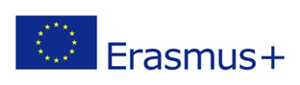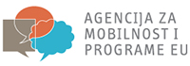
PROJEKT MOBILNOSTI SREDNJE ŠKOLE ISIDORA KRŠNJAVOGA NAŠICE
European Experience for SSIK's Students

DOPUŠTENJE ZA ________________________________________
(ime i prezime učenika/učenice)

Ovim ja ________________________________________________
(ime i prezime roditelja)

dopuštam mom sinu/kćeri ____________________________, rođenom/rođenoj ______________
sudjelovanje u projektu European Experience for SSIK's Students čiji je nositelj Srednja škola Isidora Kršnjavoga Našice u sklopu programa Erasmus + 2017. Tijekom projektnog ciklusa (18. listopada 2017. – 17. listopada 2018.) u skladu s propisima Agencije za mobilnost i programe EU, dajem suglasnost za sudjelovanjem u dogovorenim projektnim aktivnostima i obvezujem se da ću omogućiti da škola pravodobno dobije svu potrebnu dokumentaciju.
Prije odlaska na stručnu praksu potpisat ću Ugovor s ravnateljem Srednje škole Isidora Kršnjavoga Našice o dodjeli sredstava. U tu svrhu ću otvoriti ŽIRO račun svom djetetu čiji ću biti supotpisnik i dati školi na raspolaganje sljedeće podatke: ime i prezime roditelja, OIB, prebivalište, ime i prezime učenika, datum i mjesto rođenja, OIB, prebivalište te ostale potrebne osobne podatke.

Vlastoručni potpis ________________________________

U Našicama ____________________

